Jak vyzvat soupeře na lichess.org

Kliknu v pravo nahoře na zkřížené meče.
Po té kliknu na modré plus.

Zobrazí se mi tabulka, kterou vyplním podle tohoto obrázku.
Vyzývá bíly, takže dole kliknu na bílého krále.

Zobrazí se tabulka kde jen napíšu jméno soupeře v lichessu a kliknu na vybraného soupeře nebo jej celého vypíšu a dám Enter.

Pak už jen čekám až soupeř výzvu přijme
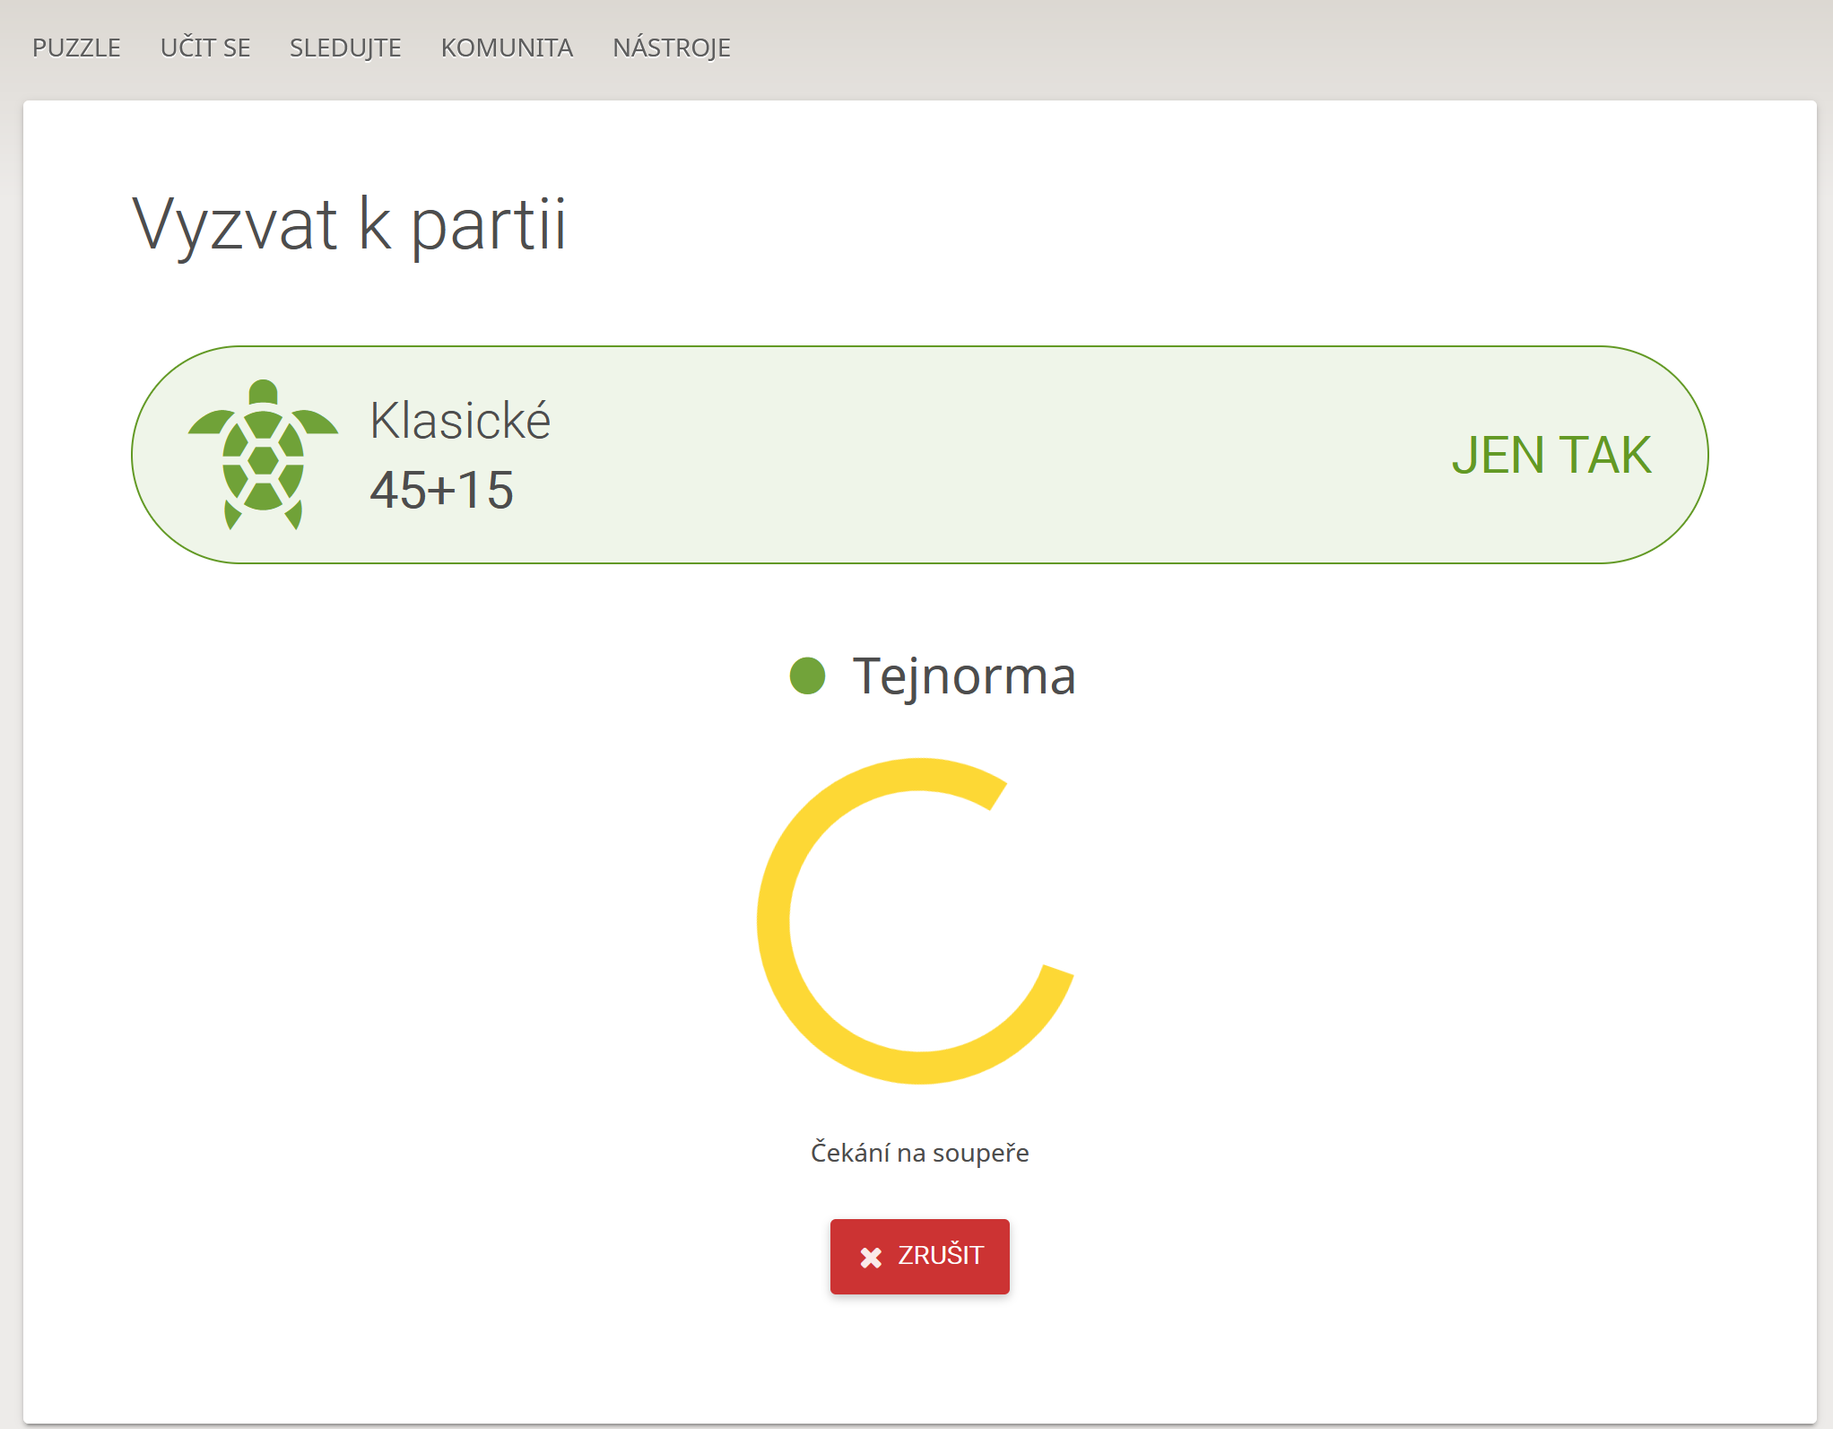

Toto okno se ukáže soupeři a ten jen klikne na zelenou fajfku. Tím přijmete výzvu soupeře.

Pokud Vás soupeř nevyzve, lze vyzvat soupeře i když mám černé, jen musím zvolit černého krále při vyzvání soupeře.

